V rámci opakování si připomeneme to, co byste měli znát z konce minulého školního roku - osovou souměrnost. Pokud máte sestrojit obraz bodu E v osové souměrnosti, tak budete potřebovat trojúhelník s ryskou.
• Rysku přiložíte na osu souměrnosti a posunete po ní trojúhelník tak, abyste mohli narýsovat kolmici k ose o, která bude procházet daným bodem E (čárkovanou čárou).
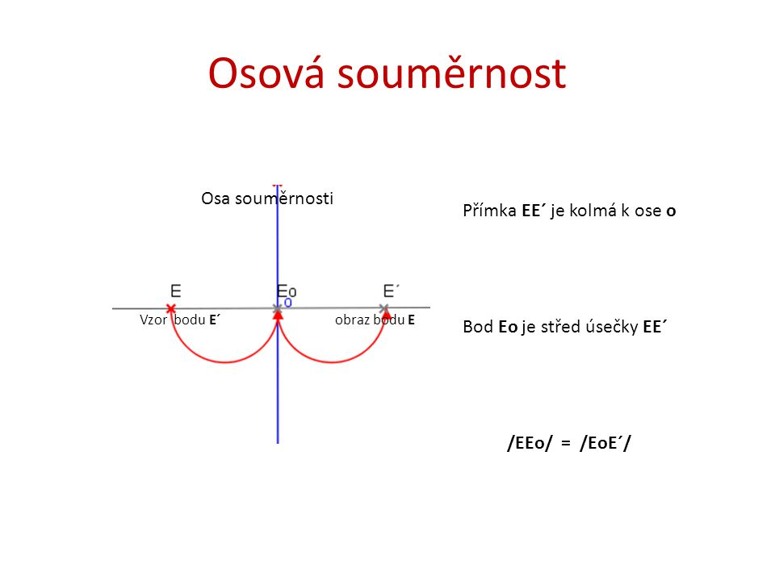
• Zabodnete kružítko do průsečíku osy a čárkované kolmice (do bodu E₀), do kružítka vezmete vzdálenost průsečíku a zobrazovaného bodu |EE₀| a tuto vzdálenost nanesete na čárkovanou čáru do opačné poloroviny od osy - dostanete hledaný bod E´. (Bod E₀ je středem úsečky EE

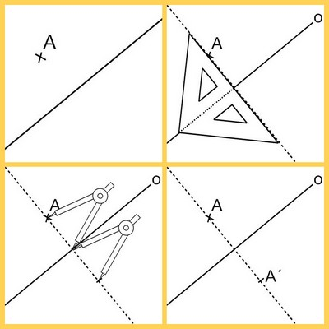

• Máte-li sestrojit obraz geometrického útvaru v osové souměrnosti, sestrojte obraz každého jeho bodu podle výše uvedeného postupu. Doporučuji, abyste si nejprve všechny body popsali, abyste se v obrázku lépe vyznali.
• Body, které leží na ose souměrnosti, se zobrazí samy na sebe - nazývají se samodružné.
• Osově souměrný útvar podle přímky o se v osové souměrnosti s osou o zobrazí sám na sebe. Přímka o je osa souměrnosti tohoto útvaru. Osy souměrnosti útvaru vystřiženého z papíru byste mohli najít také přehýbáním papíru - přehnuté části se musí krýt. (př.: čtverec má 4 osy soum., obdélník 2, rovnostranný trojúhelník 3, kruh nekonečně mnoho,....)
